請就以下各圖，寫出該圖應該是屬哪個月份的天氣。（選擇：1/2月、3月、6月、7月、8月、9月、11月、12月）
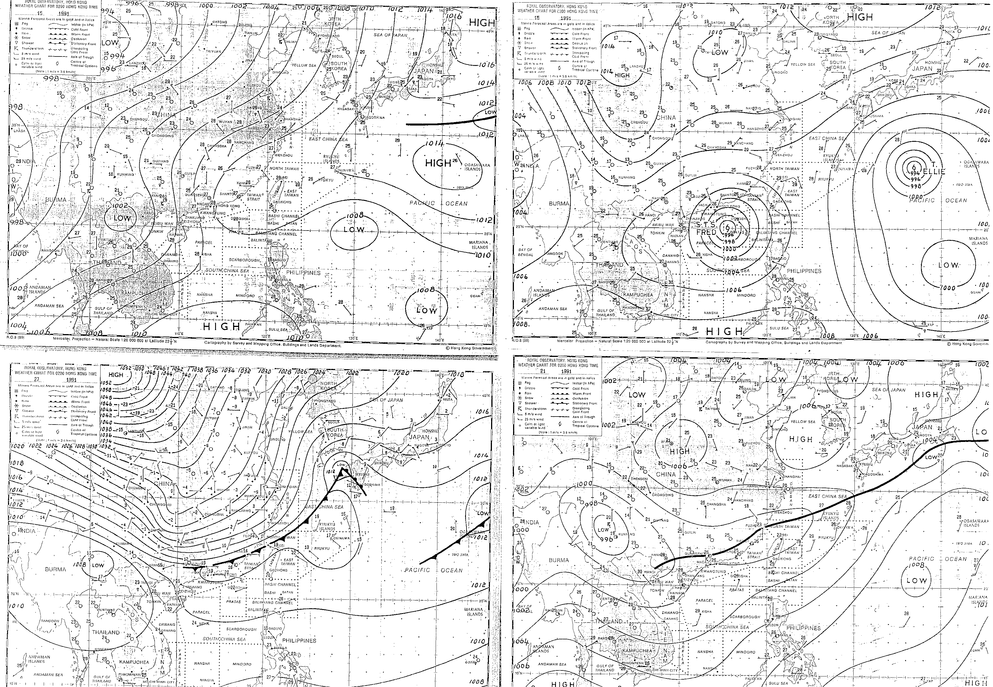
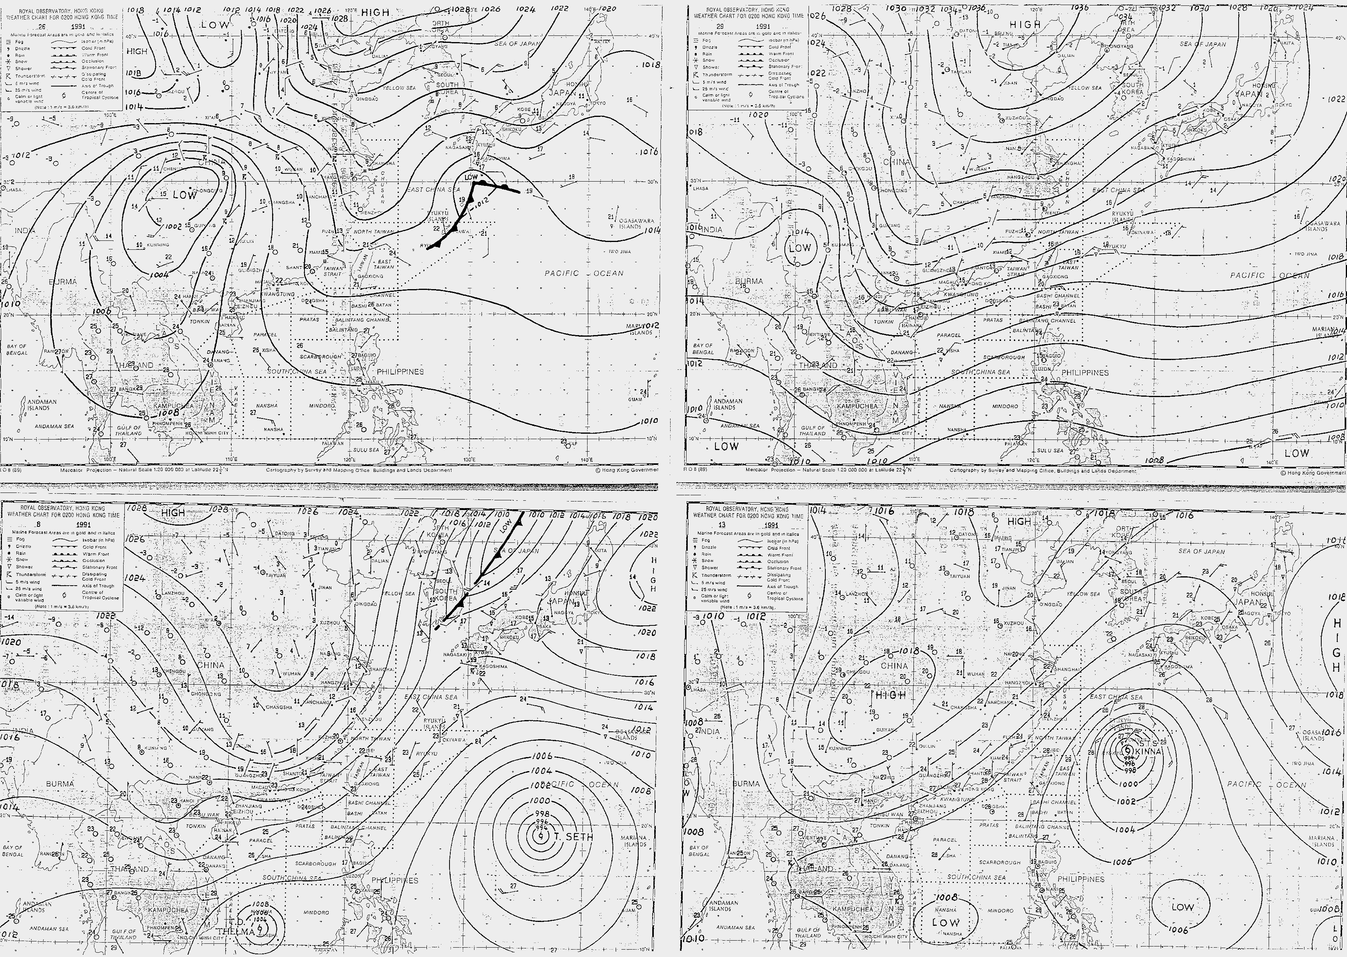
答案
1. | 2.
3. | 4.
5. | 6.
7. | 8.

